پروژه نهایی نظریه گراف ها

پارسا فدایی خدمت 97243084

سانیا مسعودی 99243089

خواسته 1 :

از روش هایی که برای ساخت گراف هایی با خاصیت OC استفاده کرد این است که با یک گراف کوچک که این خاصیت ها را دارد شروع کنیم و مرحله به مرحله نود و یال اضافه کنیم و حواسمان به این خصوصیات باشد تا در صورت تغییر هر متغییر k, lambda یا delta در مرحله بعدی نود و یا یال را طوری اضافه کنیم که خصوصیات مورد نیاز به گراف برگردد.

خواسته 2 :

از نرم افزار هایی که میتوان برای بدست آوردن node connectivity و edge connectivity استفاده کرد میتوان:

* Network X
* iGraph
* Boost Graph library برای C++
* JUNG: برای جاوا
* Gephi: نرم افزاری جدا برای تحلیل و بررسی و همچنین نمایش گراف ها
* Sagemath

در این نرم افزار ها فقط iGraph و همچنین Sagemath توابعی برای نمایش automorphism دارند و در بقیه باید پیاده سازی شوند.

|  |  |  |  |  |  |  |
| --- | --- | --- | --- | --- | --- | --- |
| تقارن | NS | | OC | تعداد یال | اندازه | گراف |
| Yes | Yes | | Yes | 6 | 4 | تتراهدرون |
| Yes | Yes | | Yes | 12 | 6 | اکتاهدرون |
| Yes | Yes | | Yes | 12 | 8 | مکعب |
| Yes | Yes | | Yes | 12 | 8 | آکوزاهدرون |
| No | Yes | | Yes | 90 | 60 | توپ فوتبال |
| Yes | Yes | | Yes | 18 | 12 | تتراهدرون بریده |
|  | قطر | NS |  |  |  |  |
| Yes | 4 | Yes | Yes | 32 | 16 | 4-هایپرکیوب |
| Yes | 1 | Yes | Yes | Yes | 10 | توروس |
| Yes | 5 | Yes | Yes | Yes | 10 | رینگ |
| Yes | 2 | Yes | Yes | Yes | 10 | Prism-3 |
| Yes | 2 | Yes | Yes | Yes | 10 | Antiprism |
| Yes | 2 | Yes | Yes | Yes | 10 | Twisted Prism |
| Yes | 1 | Yes | Yes | 10 | 5 | Kn =5 |
| Yes | 4 | Yes | Yes | 32 | 16 | (n,2) n=4همینگ |

خواسته ,53:

خواسته 4: برای این شبیه سازی ما ابتدا سایز گراف هایی که قرار است شبیه سازی کنیم را مشخص میکنیم و تعداد زیادی (متغیر) از هر سایز تولید میکنیم و درصد فراوانی هر سایز را ذخیره و سپس نمودار میکنیم:

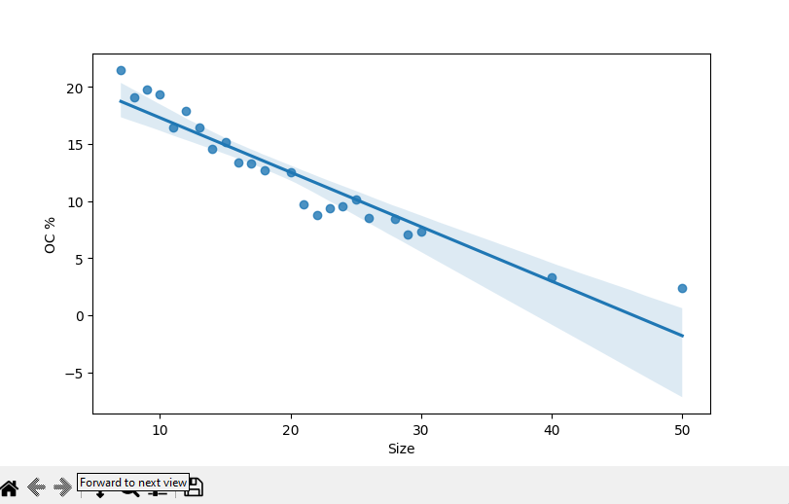

در نموداری که مشاهده میکنیم با افزایش سایز، درصد فراوانی بهینه متصل بودن به 100 میل میکند و از توزیع گیبس پیروی میکند.

خواسته 6 :

|  |  |  |  |  |  |  |  |  |  |
| --- | --- | --- | --- | --- | --- | --- | --- | --- | --- |
| درصد افزایش بار ترافیکی | New L | Lmax | L | تقارن | NS | OC | تعداد یال | اندازه | گراف |
| 0% | 1 | 1 | 1 | Yes | Yes | Yes | 10 | 5 | Kn |
| 0% | 1 | 1 | 1 | Yes | Yes | Yes | 10 | 5 | توروس |
| 68% | 21 | 12.5 | 12.5 | Yes | Yes | Yes | 10 | 5 | رینگ |
| 19.9% | 2.8 | 2.3 | 2.3 | Yes | Yes | Yes | 10 | 5 | Prism |
| 6.66% | 1.59 | 1.5 | 1.5 | Yes | Yes | Yes | 10 | 5 | Anitprism |
| 33.33% | 2 | 1.5 | 1.5 | Yes | Yes | Yes | 10 | 5 | Twisted Prism |
| 73.33% | 6.5 | 3.75 | 3.75 | Yes | Yes | Yes | 32 | 16 | همینگ |

رینگ : جدایی

آنتی پریزم: بعضی اوقات برابر

پریزم چرخیده: متفاوت اما همراه با کاهش